2019年9月、12月消防设施操作员
实操补考报名流程

一、系统开放注册、报名时间：
2022年1月13日8时——2022年1月16日24时

二、注册、报名流程：
- 登录内蒙古力援人力资源管理服务有限公司官网
(网址：http://www.nmglyrl.com)；
- 点击以下图片中的标题进入考试系统进行注册，如之前已经注册账号的考生进入考试系统后直接输入账号、密码登录；
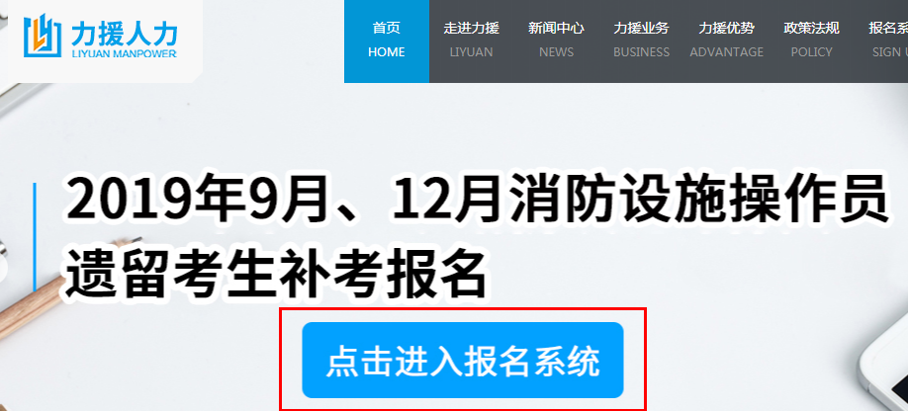

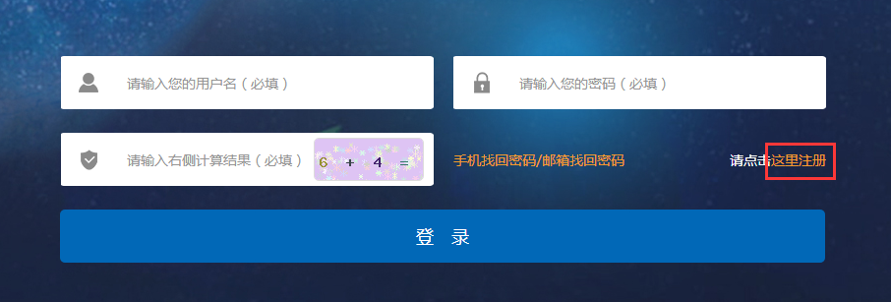

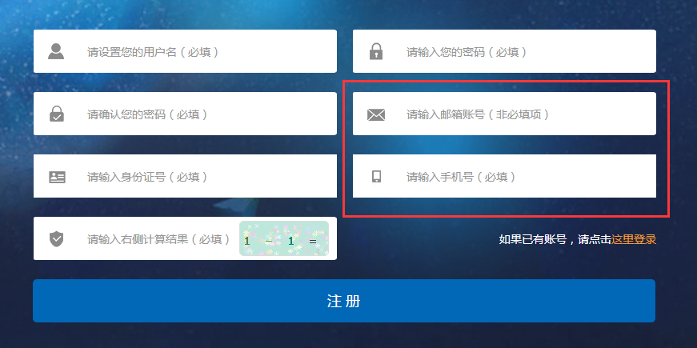
注意：注册时需要填写邮箱号或手机号用于今后找回密码，如无邮箱号，可只填写手机号码！
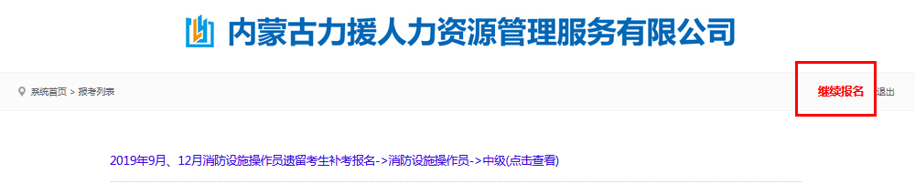
（之前已有账号并在本系统报名过的考生登录后点击页面右上角的继续报名）

- 注册完成后登录系统选择本次报名的期次，进行个人信息填写，之前已有账号并在本系统报名过的考生登录后点击页面右上角的继续报名，选择本次报名的期次，进行个人信息填写（如上图）；
带“*”号的部分为必填项，均需填写，请确保姓名、身份证号码、联系方式，报考项目及报考级别等几项信息准确无误，其余必填内容不为空即可（有下拉选项的如实选择，无下拉选项的均可填写“无”），报名信息共两页，第一页填写完毕后点击页面下方的“下一步”，第二页填写完毕后点击页面下方的“确认提交”；
注：个人信息请核对清楚后再进行提交，请勿重复注册，重复提交，如有问题可来电咨询！
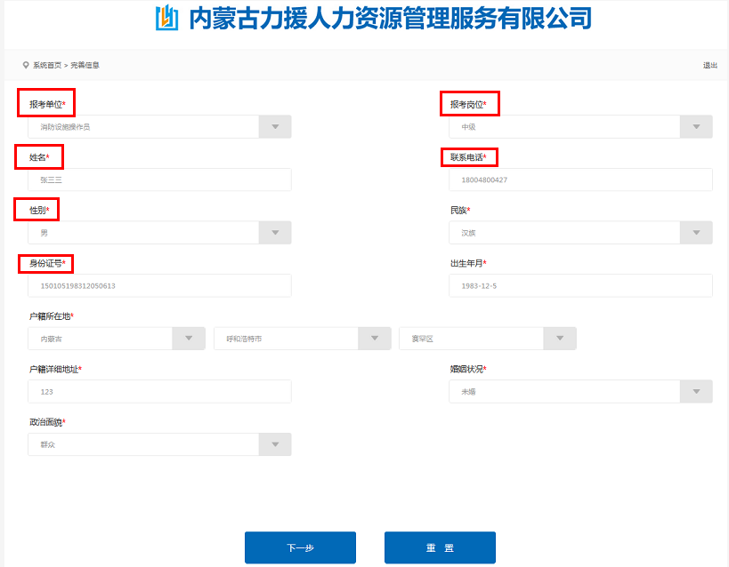
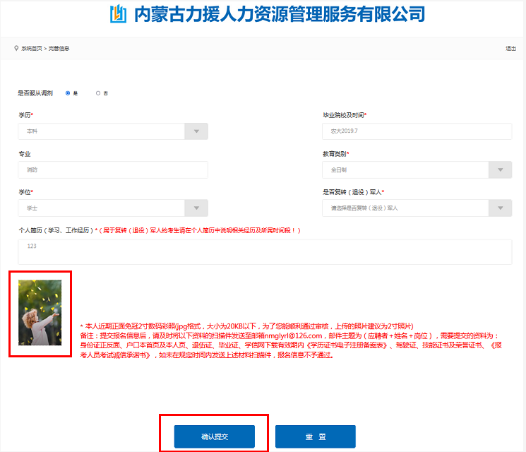

三、审核时间
2022年1月17日8时——2022年1月18日24时

1、提交后实时登录系统查看是否已通过，已通过页面左上角申请状态为：已通过；如未通过则页面左上角申请状态为：未通过，点击“未通过”字样，根据提示信息修改相关内容重新提交；
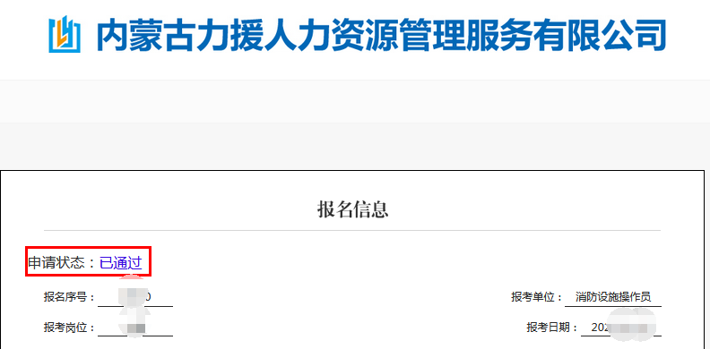
（上图为已通过信息状态）

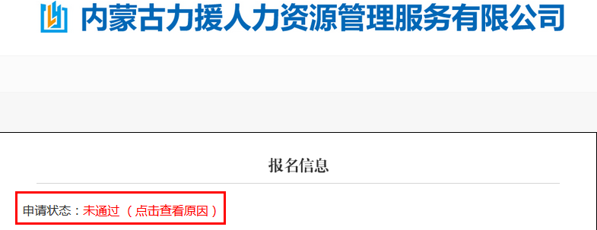
（上图为未通过信息状态）
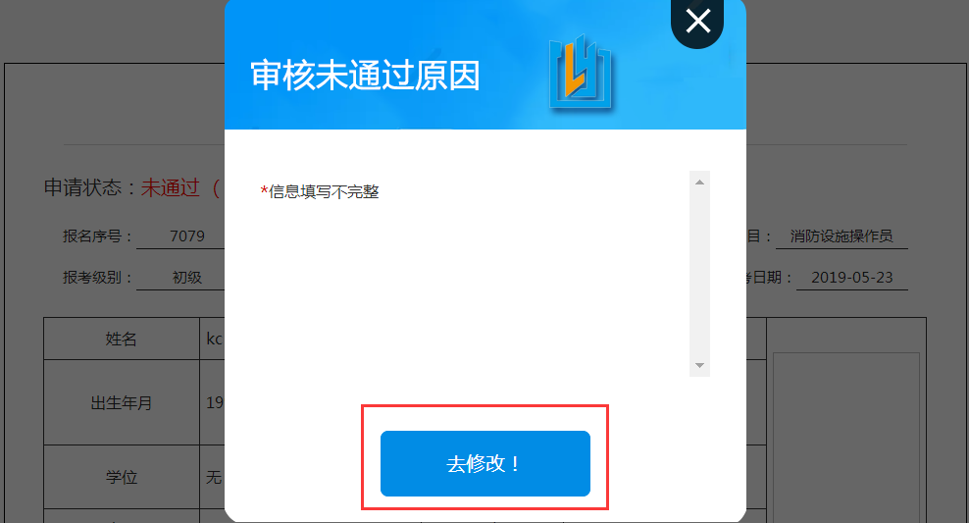

2、待提交的报名信息通过后，则可在公布的时间内打印准考证；

四、打印时间及注意事项
1、打印开始时间点：
2022年1月29日9:00
2、注意事项：
1）注册的用户名及密码请务必牢记！
2）请务必在规定时间点内进行注册、查询及打印操作！
3）咨询电话：0471-5224222

内蒙古力援人力资源管理服务有限公司
2022年1月12日

